5. Функції.
Кожне завдання необхідно написати з використанням функцій.
- Знайти всі чотиризначні числа вигляду 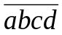, для яких виконуються умови: , , , 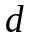 – різні цифри; 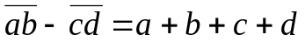.
- Задано дроби 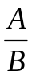 і 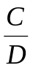 (A, B, C, D – натуральні числа). Написати процедури або фунції для реалізації наступних операцій над дробами: ділення дробу на дріб; множення двох дробів; додавання двох дробів. Результат має бути у вигляді нескоротного дробу.
- Натуральне n-значне число називається числом Амстронга, якщо сума його цифр, піднесена до степеня n, дорівнює самому числу. Знайти всі такі числа від 1 до k.
- Задано масив цілих додатних чисел. Знайти серед них ті, які є квадратами деякого числа .
- Задано два натуральні числа K і M. Вивести числа, у яких сума цифр дорівнює K, і які не більші за M.
- Дано матрицю і вектор. Скласти функції для обчислення норм матриці та вектора. Обчислити добуток матриці на вектор. Знайти норми матриці, вектора та їх добутку. Норма вектора 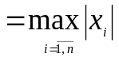, норма матриці 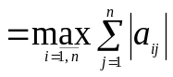.
- Знайти всі натуральні n-значні числа, у яких цифри утворюють строго зростаючу послідовність (наприклад, 1234, 4689).
- Знайти всі натуральні числа, менші за n, які діляться на кожну зі своїх цифр.
- Задано натуральне число n. Визначити, чи можна його представити у вигляді добутку трьох послідовних натуральних чисел.
- Дано масив цілих чисел розмірності . Знайти . Написати функцію для знаходження найменшого елемента массиву.
- Задано три масиви a, b і c. Обчислити:
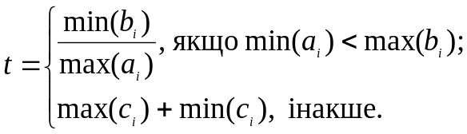

- Обчислити 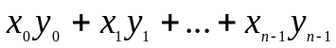, де 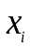– максимальний елемент i-го рядка, а 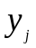– мінімальний елемент j-го стовпця матриці А розмірності n.
- Дано довжини 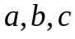 сторін деякого трикутника. Знайти всі медіани трикутника (Довжина медіани, проведеної до сторони , рівна 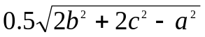). Визначити найбільшу з них.
- Задано масив цілих чисел розмірності . Знайти . Написати функцію для знаходження найбільшого елемента массиву.
- Задано 2 вектори. У тому векторі, норма якого є менша замінити всі елементи їхніми квадратами. Якщо норми векторів одинакові, то провести заміну в обох векторах. (Скласти функцію для обчислення норми вектора: 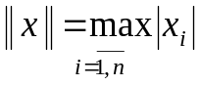 )
- Дано масиви і  цілих чисел розмірності 6. Якщо найбільший елемент масиву знаходиться в першій половині цього масиву, то всі елементи вектора , які передують його максимальному елементу замінити на їх куби. (Вважати, що в кожному масиві максимальний елемент єдиний).
- Дано координати вершин трьох трикутників. Надрукувати координати вершин трикутника із більшою площею. Створити функції для знаходження площі трикутника та віддалі між двома точками.
- Дано три цілі матриці розмірності 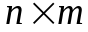. Надрукувати ту з них, в якій більше нульових стрічок (якщо таких матриць кілька, то надрукувати їх усі).
- Задано натуральні , 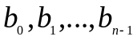. Обчислити 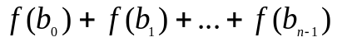, де 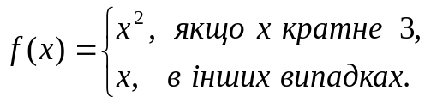
- Задано масив з цілих додатних чисел. Знайти ті елементи масиву, що є степенями трійки.
- Обчислити суму всіх -значних чисел, які містять тільки непарні цифри.
- Дано дві цілі матриці розмірності . Надрукувати ту з них, в якій більше додатних елементів. (Написати функції для введення матриці, виведення матриці на екран, обрахунку кількості додатних елементів).
- Дано 2 квадратні матриці. Визначити, у якої з них більша норма (норма матриці 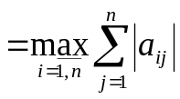).
- Дано три цілі матриці розмірності . Надрукувати ту з них, в якій більше додатних елементів.
- Задано три масиви a, b і c. Обчислити:
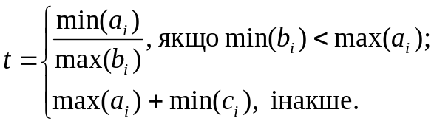
- Задано натуральне число n. Визначити, чи можна його представити у вигляді суми трьох послідовних натуральних чисел.
- Знайти всі натуральні n-значні числа, які закінчуються і починаються одинаковими цифрами.
- Дано довжини сторін трьох трикутників. Надрукувати їхні площі і периметри. Знайти трикутники з найменшою площею і найбільшим периметром. Створити функції для знаходження площі та периметра трикутника.
- Задано два масиви цілих чисел a і b. Якщо 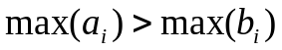, то елементи першого масиву замінити протилежними за знаком, інакше – замінити елементи другого масиву.
- Знайти всі натуральні n-значні числа, які закінчуються цифрами 5 або 0.
- Задано масив цілих додатних чисел. Знайти серед них ті, які є повними квадратами.

